ПРИЩИПКА И ПЛАНИРОВАНИЕ ЦВЕТЕНИЯ
(STOPPING & TIMING)
По материалам с сайта Дейва Кларка
www.fuchsiaclark.pwp.blueyonder.co.uk
Эта глава написана как для новичка, так и для профессионала с целью помочь немного лучше разобраться с мифами и сложностями, возникающими при прищипке и планировании цветения фуксий, а также понять, почему некоторые растения год от года никак не хотят соответствовать установленным образцам.
В мире фуксий, особенно, что касается участников выставок и преданных делу энтузиастов, этот предмет всегда активно обсуждается, особенно во время шоу. Но лишь немногие садоводы разбираются в этом достаточно сложном вопросе, при рассмотрении которого надо принимать во внимание так много переменных величин. Высказывающиеся по этому вопросу, как письменно, так и устно, называют сроки окончательной прищипки фуксий в 60 дней для немахровых сортов, 70 дней для полумахровых и 80 дней для сортов с крупными махровыми цветками. Под этими сроками понимается время, необходимое для того, чтобы после окончательной прищипки точки роста каждой ветки получить фуксию в полном цвету, но, как и с остальным в мире садоводства, с этим всё не так просто.
Умение планировать и контролировать цветение отдельных экземпляров растений для любых целей только добавляет очарования и удовольствия от выращивания растений. После полного освоения и совершенствования соответствующей техники садовод сможет получить растение в полном цвету практически в любое время года. Но об этом немного позже. У меня получались цветущие фуксии на Рождество и на Новый год.
Все начинается с того момента, когда у перезимовавших фуксий начинают появляться боковые побеги в пазухах прошлогодних листьев. К сожалению, эти побеги развиваются постепенно, начиная с самых верхних. Крошечные листочки разворачиваются очень быстро, чтобы растение могло использовать энергию, получаемую этими листочками в процессе фотосинтеза для придания сил всему растению. По мере появления все большего числа побегов увеличивается и способность растения ускорять рост. Осмотрите внимательно свои растения, и Вы увидите заметную разницу в размере боковых побегов, развивающихся на каждой ветке, при том, что быстрее всего развиваются самые верхние побеги, у которых есть доступ к самому интенсивному освещению. С самого начала устанавливается дисбаланс в общей способности растения к цветению. Это вполне естественно, ведь фуксия устроена так, чтобы цвести постепенно в течение как можно более длительного периода времени, с тем, чтобы обеспечить опыление и созревание семян для рождения следующего поколения растений. Поддерживайте старую вызревшую древесину мягкой и гибкой, опрыскивая растение теплой водой с использованием увлажняющего реагента, такого как сульфат магния. Это будет стимулировать образование как можно большего количества спящих почек вниз по веткам, которые потом проснутся и начнут развиваться. Фотографии, приведенные ниже, иллюстрируют дисбаланс, который необходимо исправить, если растение планируется показывать на выставке.
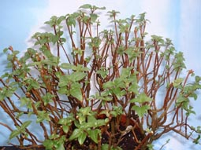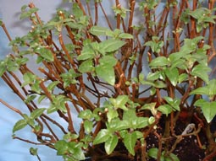
С увеличением продолжительности дня, увеличивается интенсивность освещения и повышается температура. Первые самые верхние побеги необходимо прищипнуть по нескольким причинам. В первую очередь, чтобы стимулировать развитие боковых побегов на нижней части ветвей, которые покроют свежей листвой нижнюю часть растения, закрывая некрасивую древесину. Во вторую очередь, для того, чтобы стимулировать развитие боковых побегов в пазухах листьев молодых побегов. Само собой разумеется, что первую прищипку молодых побегов надо производить тогда, когда молодые побеги отрастут настолько, что с них можно будет брать черенки. Эти побеги, без сомнения, дадут наилучшие черенки для дальнейшего выращивания выставочных растений и умножения Вашего запаса растений. Они очень крепкие, с короткими междоузлиями и очень быстро укоренятся. Когда можно будет срезать следующую партию черенков с молодых боковых побегов, вырастающих из пазух листьев, эти черенки будут иметь уже более длинные междоузлия и уже не будут такими прекрасными компактными черенками. У Вас будет только один шанс собрать «урожай» таких черенков, поскольку с увеличением продолжительности дня по причине растущего дисбаланса света и температуры увеличивается и длина междоузлий. (См. Раздел о Размножении на предмет более полной информации). На фотографиях внизу вновь виден этот дисбаланс.
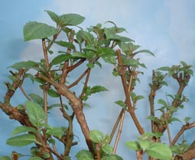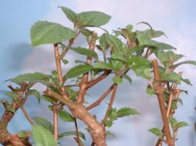
Первая прищипка не только остановит рост растения вверх, но и будет стимулировать развитие боковых побегов на нижней части ветви. Также она поможет разбудить и заставит развиваться спящие почки в пазухах листьев ниже тех мест, откуда срезаны черенки. Следует заметить, особенно для новичков, что каждый раз, когда фуксия прищипывается, и удаляется точка роста, это фактически вдвое увеличивает размер растения и в последующем количество цветков. Для экспертов и садоводов, участвующих в выставках также полезно отметить, что если в течение нормального вегетационного периода есть возможность сделать еще одну дополнительную прищипку, можно удвоить размер и потенциал растения в плане цветения. Возможность этой дополнительной прищипки только усилит фактор «Уау!» на выставочной скамье. Проблема, конечно, заключается в том, как суметь сделать эту дополнительную прищипку во время конкретного вегетационного периода. Есть два пути достижения этого результата, я оба их использовал с большим успехом, что Вы можете увидеть, взглянув на некоторые мои выставочные растения, но не имеет значения, участвуете ли Вы со своими растениями в выставках или нет, пока вы продолжаете их растить и получать удовольствие от плодов своего труда.
Ниже я объясню оба вышеуказанных метода и расскажу о том, чего можно добиться, используя каждый из них. Многое будет зависеть от энтузиазма садовода, его преданности делу и тех приоритетов, которые он себе устанавливает. Не каждый, кто занимается выращиванием фуксий, захочет вырастить образцовые выставочные растения. На самом деле, основываясь на своем многолетнем опыте, я могу сказать, что только 5% преданных своему делу энтузиастов когда-либо стремились к участию в выставке, но имейте в виду, что именно благодаря этим самым преданным, 80% остальных садоводов были вдохновлены, увидев в свое время выращенные такими энтузиастами образцовые выставочные растения.
После тщательного отбора самых лучших и наиболее компактных побегов для использования их в качестве черенков, другие, меньшие по размеру побеги, тоже надо будет прищипнуть, если они не требуются для размножения. Решение о том, какие побеги надо прищипывать, будет зависеть от их размера. Если такие побеги не были прищипнуты во время первой прищипки, им необходимо позволить продолжать расти до тех пор, пока на боковых побегах, появляющихся на уже прищипнутых побегах, не вырастут две пары листьев, для того, чтобы подойти ко второй прищипке. Вот именно тогда необходимо тщательно осмотреть все растение, и каждый побег прищипнуть в одно и то же время. Никогда не прищипывайте побеги по отдельности, дождитесь, когда все боковые побеги вместе на всем растении можно будет прищипнуть одновременно. Это позволит получить сбалансированное растение, которое при правильном выращивании добавит Вам энтузиазма. Если Вы выращиваете растения только для удовольствия, не намереваясь участвовать в выставках, то я бы порекомендовал сделать окончательную прищипку в начале мая, что обеспечит цветение с начала июля и дальше, в зависимости от сорта выращиваемой фуксии, и, конечно, от превратностей погоды.
По причине сложности предмета я должен буду время от времени делать отступления, с тем, чтобы примирить всех, независимо от опыта.
Начиная с этого абзаца, написанное ниже предназначено для новых энтузиастов, желающих участвовать в выставках с растениями настолько близкими к совершенству, насколько возможно. Без сомнения, успешный участник выставки всегда с неохотой раскрывает свои знания и секреты конкурентам. Я тоже не был исключением. Здесь я также расскажу об удалении лишних бутонов, выборе бутонов и придании окончательной формы. При правильном использовании это знание будет иметь потрясающий эффект на форму и качество всего Вашего растения, не говоря уже о дополнительном удовольствии и волнении от Ваших достижений.
Во-первых, интересным фактором, которому немногие участники выставок придают значение, является наличие двух типов сортов, из которых можно выбирать растения для выращивания на выставку. Я разъясню тонкие различия, которые можно определить только при выращивании и внимательном наблюдении. К первому типу относится большинство сортов, включенных Британским Обществом Любителей Фуксий в список «Признанных зимостойких сортов», большинство, если не все из которых, происходят из Южной Америки. Эти сорта, однажды начав цвести, будут продолжать цвести, пока будет идти вегетативный рост. Это продолжается до прихода зимы, что хорошо для садовой фуксии или фуксии, выращиваемой в контейнере. Проблема с фуксиями такого типа в том, что цветки в основном будут скрыты листвой до того момента, когда осенью произойдет замедление роста. Им также весьма трудно придать форму, принятую для выставочных растений.
Второй тип гораздо более подходит для шоу и выставок, это не зимостойкие сорта, и они прекращают наращивание листвы с началом цветения. Это открытие может удивить многих садоводов, которые не знают об этих фактах. Внимательное наблюдение покажет, что после окончательной прищипки только из двух самых верхних пазух листьев вырастут цветущие ветки. На таких ветках образуются несколько пар листьев, затем процесс метаболизма поменяется с роста листвы на цикл воспроизводства, образования цветков. Ветка продолжит рост, но вместо боковых побегов в пазухах листьев будут появляться бутоны. На этой стадии отрастет 4-6 пар листьев с бутонами в пазухах, затем точка роста прекратит рост, прейдя в полусонное состояние. Теперь вся энергия растения направлена на рождение цветков для их опыления, производства семян и сохранения вида. Только когда эти цветки отомрут и будут удалены, возобновится рост зеленой массы, а затем и новой партии цветков. Именно такие типы фуксий более всего подходят для выставок. Нет необходимости называть какие-либо из них, поскольку вкусы участников выставок непостоянны и все время изменяются. Однако, участникам выставок при выборе сортов необходимо знать различия. Некоторые сорта лучше растут в южной части страны, другие больше подходят для слегка более прохладных северных регионов.
Слегка отступив от основной темы, я вернусь к вопросу, которым задался выше. Как в течение нормального периода роста можно сделать еще одну дополнительную прищипку, которая не только вдвое увеличит размер растения, но и число цветков, которые на нем образуются. Здесь важен не один, а целый ряд факторов, которые все вместе сделают это возможным. Те садоводы, которые выступают по телевидению и некоторые авторы выступают за то, чтобы удалять точку роста, отщипывая ее большим и указательным пальцами или используя для этого перочинный нож. При пользовании этих методов у растения должны быть достаточно крупные побеги, чтобы можно было удалять точку роста большим и указательным пальцами. В начале года это может означать задержку на 3-4 недели и исключит всякую возможность этой дополнительной прищипки. Кроме того, это повреждает ткань растения.
.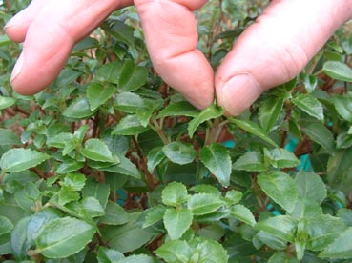 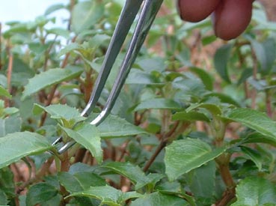
Вместо перочинного ножа найдите хороший магазин Chandlers или похожий магазин и купите инструменты, показанные на фотографии внизу. Этими инструментами в сочетании с умением их использовать и можно сделать такую важную дополнительную прищипку. Пара пинцетов, один 13 см, другой 15 см длиной и один чуть меньшего размера. Более крупный пинцет легче использовать, если его конец сделан чуть под углом. Оба пинцета нужно заточить, чтобы у них появилась режущая кромка для предотвращения раздавливания и обрывания ткани растения при удалении крошечной точки роста. В некоторых случаях, для удаления более крупных побегов можно использовать скальпели, чтобы потом пустить эти побеги на черенки. На фотографии внизу от 14 февраля 2004 года изображена фуксия Linda Mary Nutt , готовая к первой прищипке и сбору черенков.
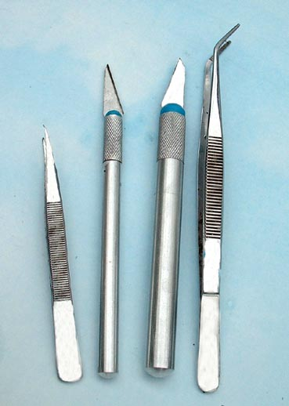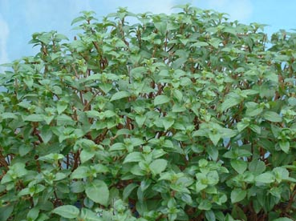
Именно в это время года, когда Вы наблюдаете за своими растениями, к Вам возвращается интерес и энтузиазм, особенно, если Ваши растения развиваются как то, что изображено выше.
Где же начинать? Эта первая прищипка и формирование кроны наиболее трудны для новичка. Внимательно посмотрите на фотографию выше. Хотя кажется, что побеги полностью сформировались, все они находятся на разной стадии развития. Начните удалять верхние части (не самые верхушки), с наиболее сильных побегов, которые, в случае, если они достаточно крупные, могут быть укоренены, и дадут прекрасные новые растения. В результате этой первой прищипки побеги укорачиваются до двух пар листьев с использованием специальных пинцетов, как показано на фотографиях внизу. Если Вы посмотрите внимательно, вы заметите крошечные бутоны, уже развивающиеся в пазухах листьев.
